瑞金医院部署维护说明
- 服务端
配置：在config文件下配置要连的数据库信息
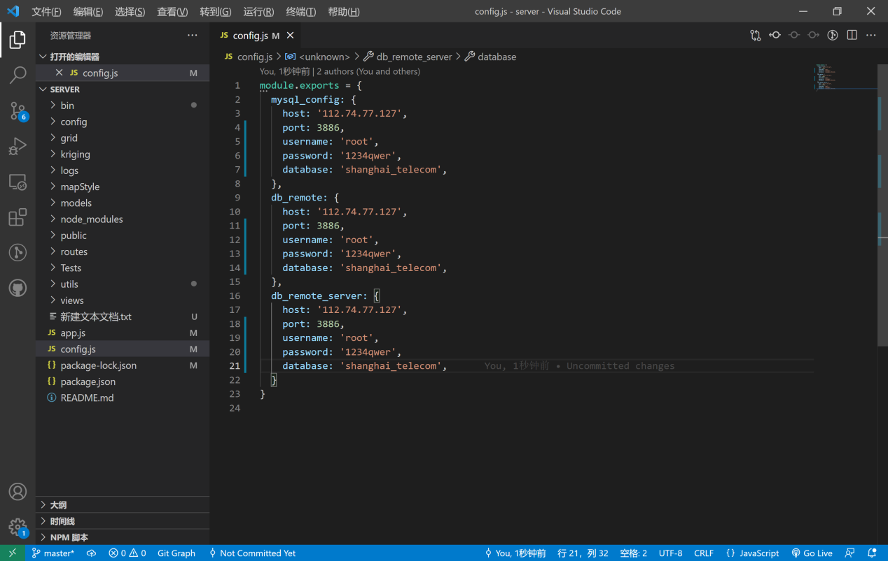
启动：npm start
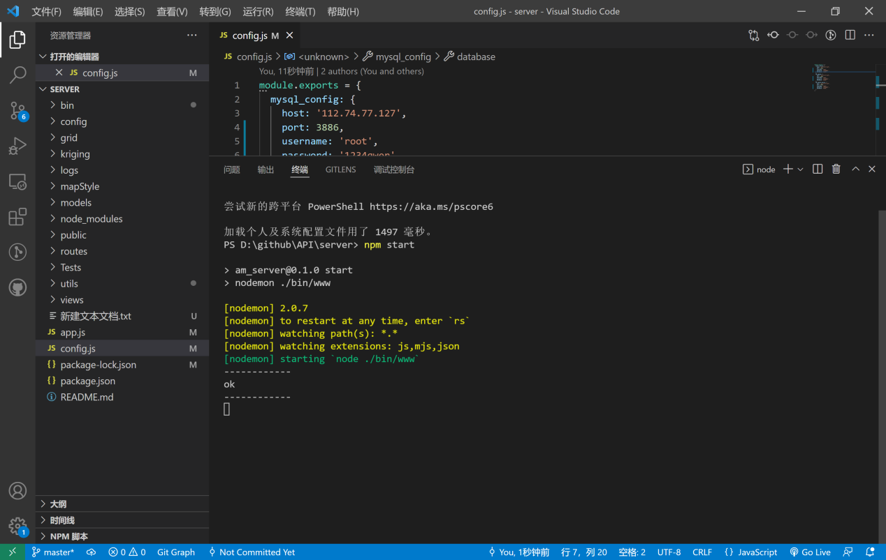

2,前端项目
目录结构：
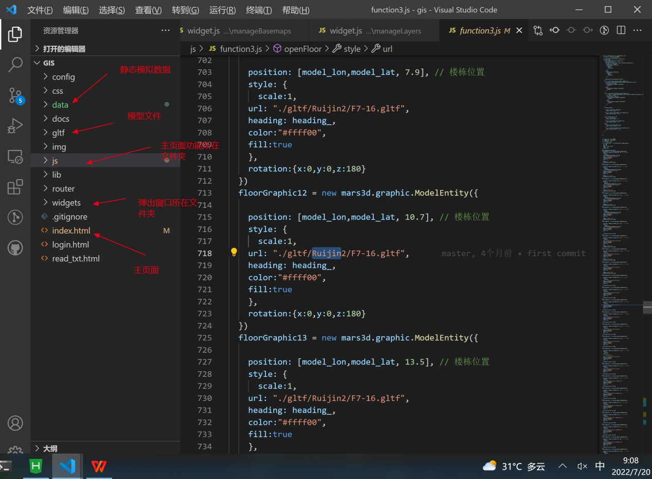

- nginx部署说明
在nginx->conf->nginx.conf文件中进行配置
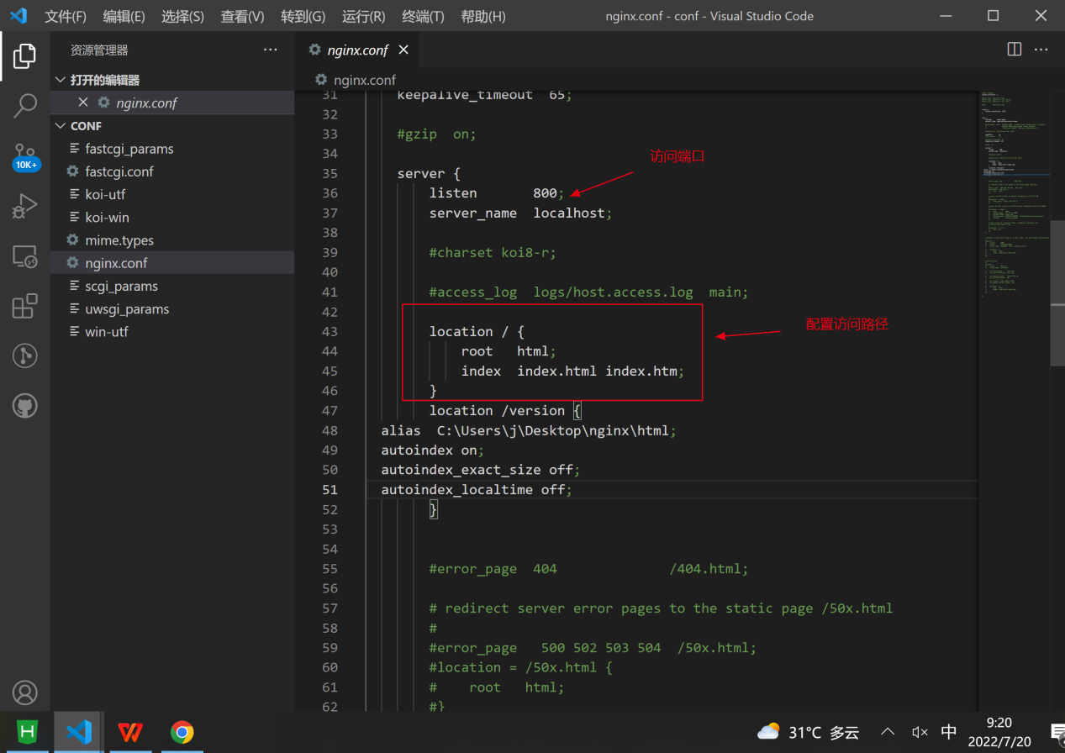
访问路径中的html为nginx目录下的html文件夹（前端项目存放在该目录下，所以访问路径不需要更改）
项目访问地址为 http://xxx.xxx.xxx.xxx:800/gis

4，前端部分数据说明（目前部署的项目是使用的静态资源，后期需向数据库请求数据）
数据格式要求
Function3.js中
目前静态数据通过script标签引入
在function3.js中将数据赋值给变量
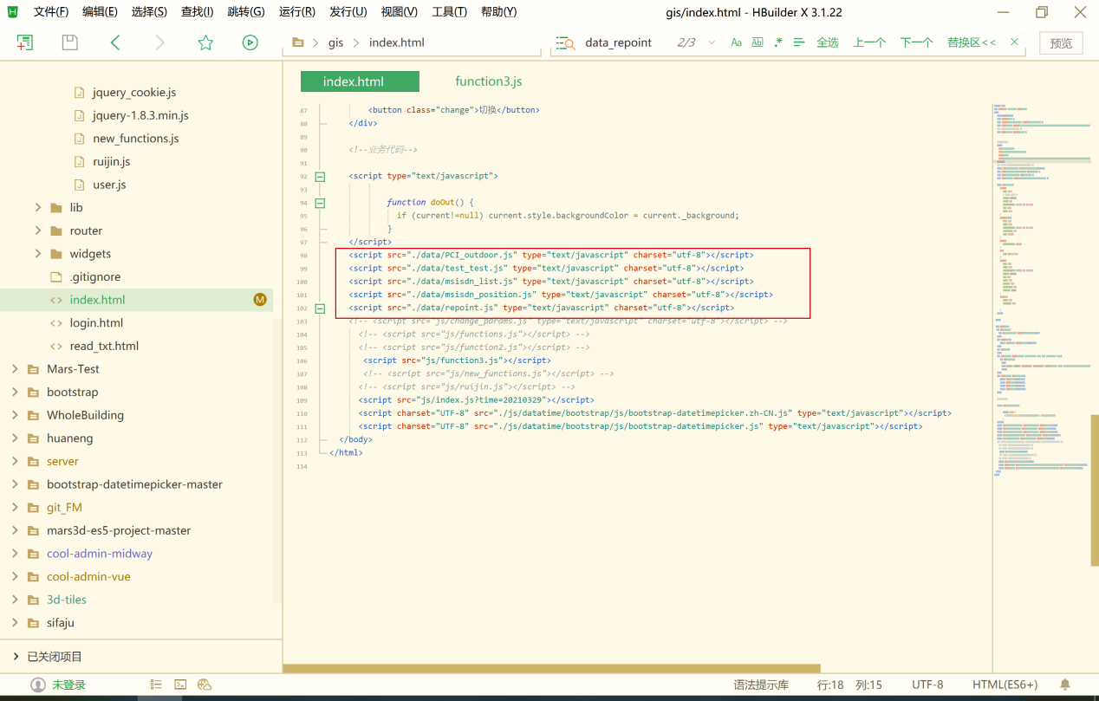
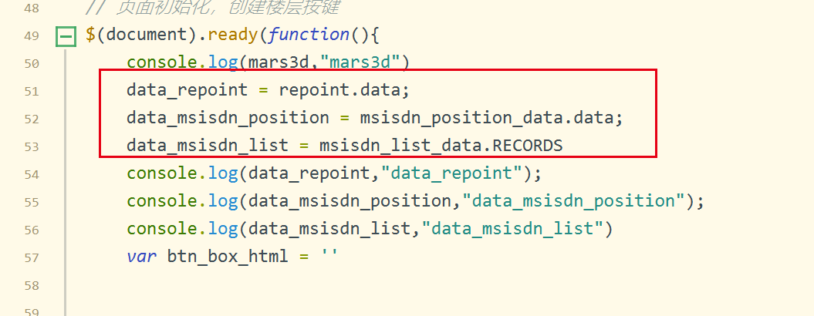
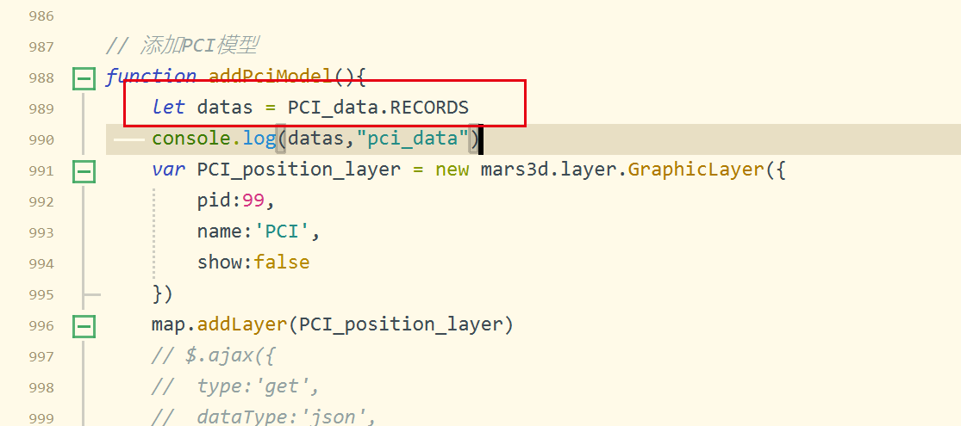

静态数据格式(后续从数据库获取数据格式与静态数据格式相同)
1，PCI_outdoor.js(该数据用于界面中室外PCI模型展示)
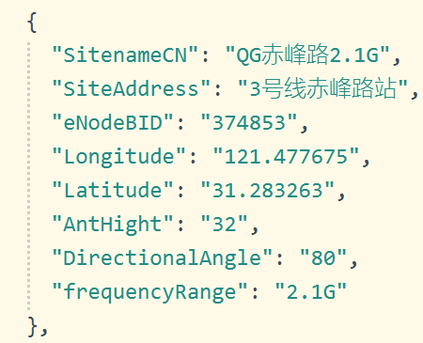
SitenameCN:室外宏站中文名称
SiteAddress:室外宏站地址
eNodeBID:ID
Longitude:经度
Latitude:纬度
AnHight:高度
DirectionalAngle:rru角度
frequencyRange:信号频率

2，msisdn_list.js(该数据中每条数据对应不同的设备，具有唯一性)
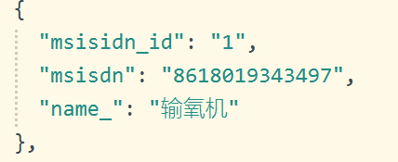
msisidn_id:设备名数据表中的id
msisidn:设备id
name_:设备名称

- msisidn_position(该数据用于大楼模型内的设备定位点，其中静态数据缺少时间字段，后续改为从数据库获取时要添加一条时间数据)
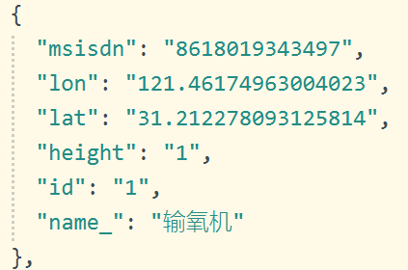
msisdn:设备ID
Lon:经度
Lat:纬度
Height:高度
Id:数据表中的顺序id
Name_:设备名称

弹出框部分接口说明
轨迹查询方法(该弹出框代码位置:widgets->rruRouterReplay目录下)
view.js处代码
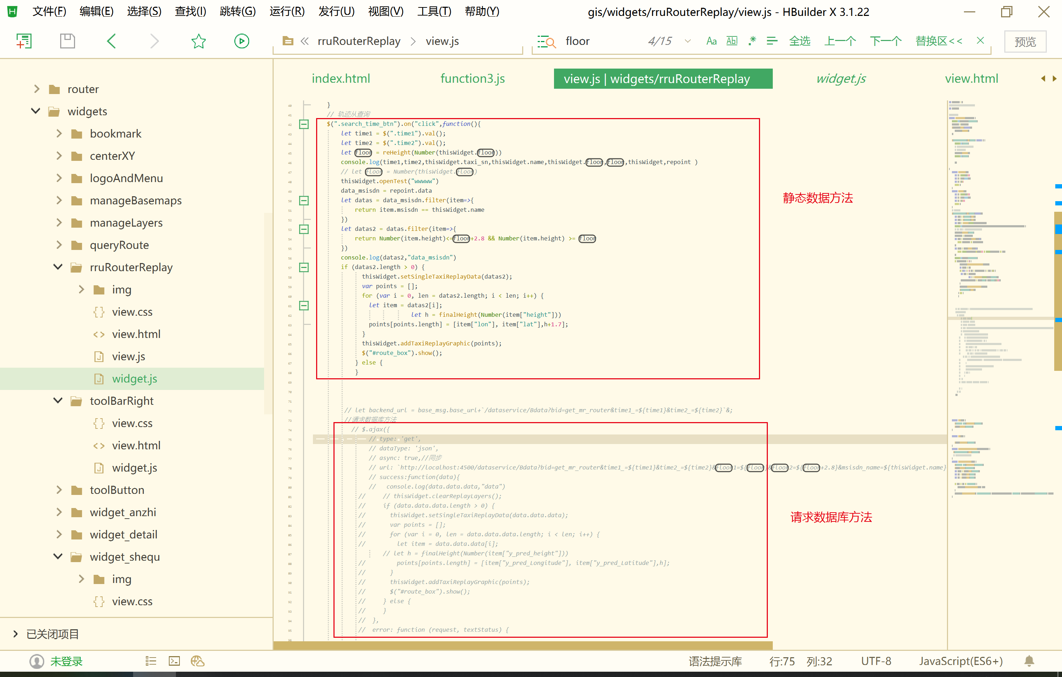

PCI查询弹出框(该弹出框代码位置:widgets->widget_shequ目录下)
该界面可以通过选择不同楼层展示不同的数据（目前缺少数据，数据库修复好可以从数据库获取数据）
数据格式
{
AntHeight:高度，
PCI:PCI编号，
LNCEL_LCR_ID:ID
}

设备定位询弹出框(该弹出框代码位置:widgets->widget_tiaojie目录下)
该界面可以通过选择不同设备名称或楼层展示不同的数据（目前缺少数据，数据库修复好可以从数据库获取数据）
{
name_:设备名称,
time:时间，
test_floor:楼层，
msisidn:设备编号，
Lon:经度，
Lat:纬度
}

